社會系統設計說明

內容目錄
第一章 決策系統 2
第二章 決策條件 3
第三章 決策行動 4
第四章 國家 5
第一節 國家類型 6
第一段 國家類型列表 6
第二段 資料庫設計 7
第三段 AITK 8
第一目 Python 8
第二目 Swift 8
第三目 Web Components 8
第五章 博奕論決策系統 9

『』「」《》〈〉〔〕﹙﹚（），、；：‧·．‥…。？！☜☞↑↓←→↖↗↙↘×≈°

第一章 決策系統

第二章 決策條件

第三章 決策行動

第四章 國家

第一節 國家類型

第一段 國家類型列表

中文名稱 | 短編號 | 長編號 | 英文名稱 | 說明
任意類型 | 0 | 7400000000100000000 | Any | 尚未指定類型的國家
正式國家 | 1 | 7400000000100000001 | Country | 各種條件均吻合的正式國家
指派區域 | 2 | 7400000000100000002 | Region | 某國的特定區域或非正式國家區域
爭議國域 | 3 | 7400000000100000003 | Dispute | 爭議國家或區域
信念國域 | 4 | 7400000000100000004 | Spiritual | 無正式國土的國家
滅亡國家 | 5 | 7400000000100000005 | Expired | 被毀滅的國家
歷史國家 | 6 | 7400000000100000006 | Historical | 歷史紀錄上的國家
幻想國家 | 7 | 7400000000100000007 | Fiction | 小說中虛構出的國家
虛擬國家 | 8 | 7400000000100000008 | Virtual | 非小說虛擬類型國家，城市傳說或網路文化所創造，如天龍國
其他種類 | 9 | 7400000000100000009 | Others | 非以上類型的國家

目前國家類型多國語言翻譯資料庫位於「`appellations`.`names_commons_0016`」。

第二段 資料庫設計

名稱 | 欄位 | 資料型態 | 說明
國家類型短編號 | id | bigint | 資料庫主鍵
國家類型長編號 | uuid | bigint | 國家類型長編號
國家類型名稱 | name | tinyblob | 國家類型代表名稱
國家類型註解 | comment | blob | 國家類型註解
國家類型維基名稱 | wiki | blob | 國家類型維基專用名稱
數據變更時間 | ltime | timestamp | UNIX時間戳，最後一次數據變更的時間

資料庫語法如下：

create table `nationtypes` (
`id` integer not null primary key,
`uuid` bigint not null,
`name` tinyblob default '',
`comment` blob default '',
`wiki` blob default '',
`ltime` timestamp not null default current_timestamp() on update current_timestamp(),
UNIQUE KEY `uuid` (`uuid`),
KEY `name` (`name`(255)),
KEY `comment` (`comment`(512)),
KEY `wiki` (`wiki`(128)),
KEY `ltime` (`ltime`)
) ENGINE=Aria default CHARSET=utf8mb4 ;

第三段 AITK

第一目 Python

AITK Python Qt版本目前使用的國家類型列表編輯介面為「NationTypeListings」。

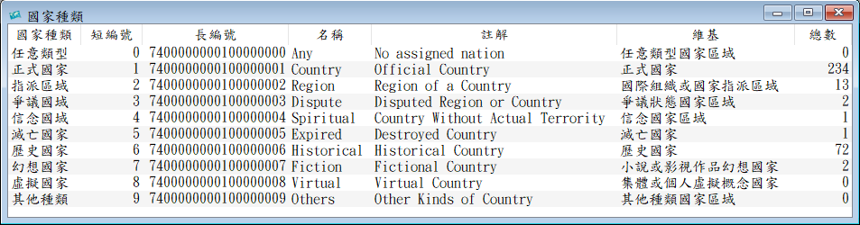

第二目 Swift

第三目 Web Components

『』「」《》〈〉〔〕﹙﹚（），、；：‧·．‥…。？！☜☞↑↓←→↖↗↙↘×≈°

第五章 博奕論決策系統

